BỘ TƯ PHÁP
VỤ PHỔ BIẾN, GIÁO DỤC PHÁP LUẬT

MỘT SỐ QUY ĐỊNH VỀ
BẢO VỆ MÔI TRƯỜNG
(Luật Bảo vệ môi trường năm 2020)



HÀ NỘI - 2020
I. Hoạt động bảo vệ môi trường là gì?
Hoạt động bảo vệ môi trường là hoạt động phòng ngừa, hạn chế tác động xấu đến môi trường; ứng phó sự cố môi trường; khắc phục ô nhiễm, suy thoái môi trường, cải thiện chất lượng môi trường; sử dụng hợp lý tài nguyên thiên nhiên, đa dạng sinh học và ứng phó biến đổi khí hậu.
II. Nhà nước có những chính sách nào về bảo vệ môi trường?
- Tạo điều kiện thuận lợi cho cơ quan, tổ chức, cộng đồng dân cư, hộ gia đình và cá nhân tham gia thực hiện kiểm tra giám sát hoạt động bảo vệ môi trường.
- Tuyên truyền, giáo dục kết hợp với biện pháp hành chính, kinh tế và biện pháp khác để tăng cường việc tuân thủ pháp luật về bảo vệ môi trường, xây dựng văn hóa bảo vệ môi trường
- Chú trọng bảo tồn đa dạng sinh học, bảo vệ môi trường di sản thiên nhiên; khai thác, sử dụng hợp lý và tiết kiệm tài nguyên thiên nhiên; phát triển năng lượng sạch và năng lượng tái tạo; phát triển hạ tầng kỹ thuật bảo vệ môi trường.
- Ưu tiên xử lý ô nhiễm môi trường, phục hồi hệ sinh thái tự nhiên bị suy thoái, chú trọng bảo vệ môi trường khu dân cư.
- Đa dạng hóa các nguồn vốn đầu tư cho bảo vệ môi trường; bố trí khoản chi riêng cho bảo vệ môi trường trong ngân sách nhà nước với tỷ lệ tăng dần theo khả năng của ngân sách nhà nước và yêu cầu, nhiệm vụ bảo vệ môi trường; ưu tiên nguồn kinh phí cho các nhiệm vụ trọng điểm về bảo vệ môi trường.
- Bảo đảm quyền lợi của tổ chức, cộng đồng dân cư, hộ gia đình và cá nhân đóng góp cho hoạt động bảo vệ môi trường; ưu đãi, hỗ trợ hoạt động bảo vệ môi trường; thúc đẩy sản phẩm, dịch vụ thân thiện môi trường.
- Tăng cường nghiên cứu khoa học, phát triển công nghệ xử lý ô nhiễm, tái chế, xử lý chất thải; ưu tiên chuyển giao và áp dụng công nghệ tiên tiến, công nghệ cao, công nghệ thân thiện môi trường, kỹ thuật hiện có tốt nhất; tăng cường đào tạo nguồn nhân lực về bảo vệ môi trường.
- Tôn vinh, khen thưởng cơ quan, tổ chức, cộng đồng dân cư, hộ gia đình và cá nhân có đóng góp tích cực trong hoạt động bảo vệ môi trường theo quy định của pháp luật.
- Mở rộng, tăng cường hội nhập, hợp tác quốc tế, và thực hiện cam kết quốc tế về bảo vệ môi trường.
- Thực hiện sàng lọc dự án đầu tư theo tiêu chí về môi trường; áp dụng công cụ quản lý môi trường phù hợp theo từng giai đoạn của chiến lược, quy hoạch, chương trình và dự án đầu tư.
- Lồng ghép, thúc đẩy các mô hình kinh tế tuần hoàn, kinh tế xanh trong xây dựng và thực hiện chiến lược, quy hoạch, kế hoạch, chương trình, đề án, dự án phát triển kinh tế - xã hội.
III. Hành vi nào bị nghiêm cấm trong hoạt động bảo vệ môi trường?
1. Vận chuyển, chôn, lấp, đổ, thải, đốt chất thải rắn, chất thải nguy hại không đúng quy trình kỹ thuật, quy định của pháp luật về bảo vệ môi trường.
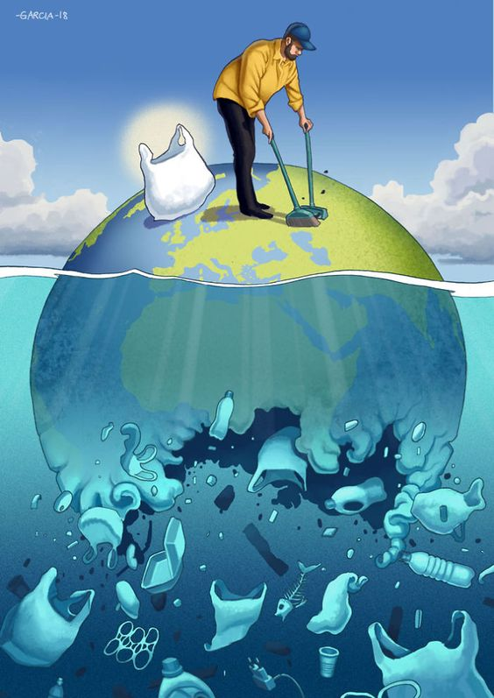
2. Xả nước thải, xả khí thải chưa được xử lý đạt quy chuẩn kỹ thuật môi trường ra môi trường.
3. Phát tán, thải ra môi trường chất độc hại, vi rút độc hại có khả năng lây nhiễm cho con người, động vật, vi sinh vật chưa được kiểm định, xác súc vật chết do dịch bệnh và tác nhân độc hại khác đối với sức khỏe con người, sinh vật và tự nhiên.
4. Gây tiếng ồn, độ rung vượt mức cho phép theo quy chuẩn kỹ thuật môi trường; xả thải khói, bụi, khí có mùi độc hại vào không khí.
5. Thực hiện dự án đầu tư hoặc xả thải khi chưa đủ điều kiện theo quy định của pháp luật về bảo vệ môi trường.
6. Nhập khẩu, tạm nhập, tái xuất, quá cảnh chất thải từ nước ngoài dưới mọi hình thức.
7. Nhập khẩu trái phép phương tiện, máy móc, thiết bị đã qua sử dụng để phá dỡ, tái chế.
8. Không thực hiện công trình, biện pháp, hoạt động phòng ngừa, ứng phó, khắc phục sự cố môi trường theo quy định của pháp luật về bảo vệ môi trường và quy định khác của pháp luật có liên quan.
9. Che giấu, hành vi gây ô nhiễm môi trường, cản trở, làm sai lệch, thông tin, gian dối trong hoạt động bảo vệ môi trường dẫn đến hậu quả xấu đối với môi trường.
10. Sản xuất, kinh doanh sản phẩm gây nguy hại cho sức khỏe con người, sinh vật và tự nhiên; sản xuất, sử dụng nguyên liệu, vật liệu xây dựng chứa yếu tố độc hại vượt mức cho phép theo quy chuẩn kỹ thuật môi trường.
11. Sản xuất, nhập khẩu, tạm nhập, tái xuất và tiêu thụ chất làm suy giảm tầng ô-dôn theo quy định của điều ước quốc tế về các chất làm suy giảm tầng ô-dôn mà nước Cộng hòa xã hội chủ nghĩa Việt Nam là thành viên.
12. Phá hoại, xâm chiếm trái phép di sản thiên nhiên.
13. Phá hoại, xâm chiếm công trình, thiết bị, phương tiện phục vụ hoạt động bảo vệ môi trường.
14. Lợi dụng chức vụ, quyền hạn để làm trái quy định của pháp luật về bảo vệ môi trường.

